»Priloga 1:
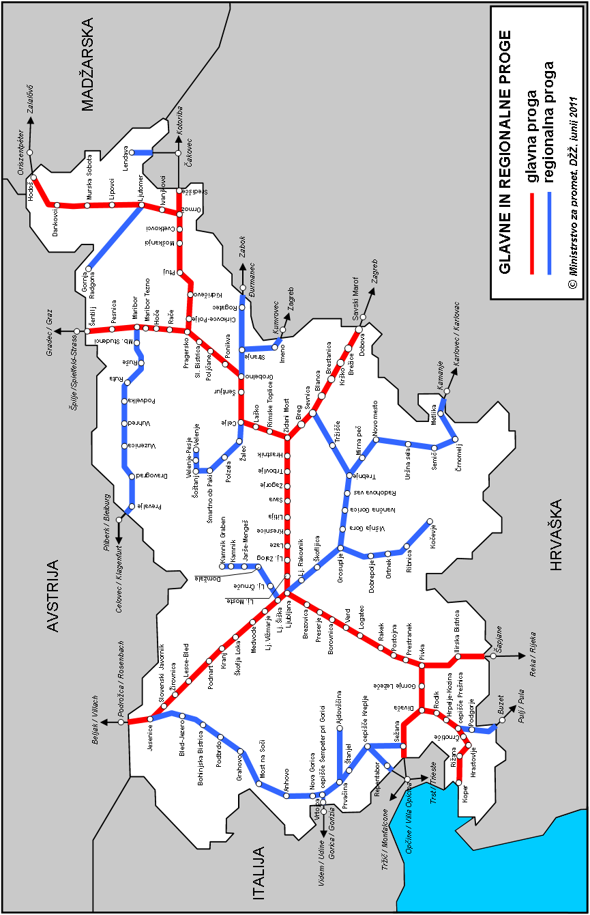

«

»Priloga 2
Tabelarični prikaz glavnih in regionalnih prog in pripadajoča kategorija prog
Številka proge | Nacionalno poimenovanje proge | Nacionalna  kategorija proge | Številka E-proge | Kategorija proge* | Gradbena dolžina proge  z glavnimi prevoznimi tiri
 |  |  |  |  | Celotna proga | Enotirna proga | Dvotirna proga | Dolžina tirov
10 | d.m.-Dobova-Ljubljana | G | E70, E69 | D3 | 114,751 |  | 114,751 | 229,501
20 | Ljubljana-Jesenice-d.m. | G | E65 | D3 | 70,898 | 62,440 | 8,458 | 79,356
21 | Ljubljana Šiška-Kamnik Graben | R |  | C4 | 23,010 | 23,010 |  | 23,010
30 | Zidani Most-Šentilj-d.m. | G | E67, E69 | C3 | 108,274 | 15,647 | 92,627 | 200,902
31 | Celje-Velenje | R |  | C3 | 37,967 | 37,967 |  | 37,967
32 | d.m.-Rogatec-Grobelno | R |  | C3 | 36,496 | 36,496 |  | 36,496
33 | d.m.-Imeno-Stranje | R |  | C4 | 14,236 | 14,236 |  | 14,236
34 | Maribor-Prevalje-d.m. | R |  | B2 | 82,672 | 82,672 |  | 82,672
40 | Pragersko-Ormož | G | E69 | C3 | 40,273 | 40,273 |  | 40,273
41 | Ormož-Hodoš-d.m. | G | T69 | C3 | 69,215 | 69,215 |  | 69,215
42 | Ljutomer-Gornja Radgona | R |  | C2 | 23,050 | 23,050 |  | 23,050
43 | d.m.-Lendava | R |  | B2 | 5,216 | 5,216 |  | 5,216
44 | Ormož-Središče-d.m. | G | E69 | C3 | 11,615 | 11,615 |  | 11,615
50 | Ljubljana-Sežana-d.m. | G | E70, E69, E65 | D3 | 116,592 |  | 116,592 | 233,184
60 | Divača-cepišče Prešnica | G | E69 | D3 | 16,479 | 16,479 |  | 16,479
61 | cepišče Prešnica-Podgorje-d.m. | R |  | C2 | 14,721 | 14,721 |  | 14,721
62 | cepišče Prešnica-Koper | G | E69 | D3 | 31,553 | 31,553 |  | 31,553
64 | Pivka-Ilirska Bistrica-d.m. | G | E65 | C2 | 24,405 | 24,405 |  | 24,405
70 | Jesenice-Sežana | R |  | C2 | 129,185 | 129,185 |  | 129,185
71 | cepišče Šempeter pri Gorici-Vrtojba-d.m. | R |  | C2 | 1,855 | 1,855 |  | 1,855
72 | Prvačina-Ajdovščina | R |  | C2 | 14,833 | 14,833 |  | 14,833
73 | cepišče Kreplje-Repentabor-d.m. | R |  | C2 | 2,501 | 2,501 |  | 2,501
80 | d.m.-Metlika-Ljubljana | R |  | C2 | 123,362 | 123,362 |  | 123,362
81 | Sevnica-Trebnje | R |  | C2 | 31,345 | 31,345 |  | 31,345
82 | Grosuplje-Kočevje | R |  | A | 49,184 | 49,184 |  | 49,184
14 | lok Zidani Most | G |  | C3 | 1,284 | 0,809 | 0,475 | 1,759
45 | lok Pragersko | G |  | C3 | 0,636 |  | 0,636 | 1,272
35 | lok Maribor Tezno-Maribor Studenci | R |  | C3 | 1,033 | 1,033 |  | 1,033
51 | lok Divača | G |  | D3 | 1,040 | 1,040 |  | 1,040
11 | Lj. Zalog-cepišče Kajuhova; P3 | G |  | D3 | 2,660 | 2,660 |  | 2,660
12 | Lj. Zalog-Ljubljana; P4 | G |  | D3 | 3,854 | 3,854 |  | 3,854
13 | Lj. Zalog-Ljubljana; P5 | R |  | C3 | 3,506 | 3,506 |  | 3,506
 | SKUPAJ |  |  |  | 1.207,656 | 875,471 | 332,155 | 1.539,782
* opomba: Kategorija proge velja za celo progo. Glede na dejansko stanje proge po odsekih upravljavec objavi kategorijo za posamezne odseke prog vključno z morebitnimi omejitvami v registru železniške infrastrukture, Programu omrežja in Navodilu o progi.
G - glavne proge
R - regionalne proge«

